ตัวชี้วัดที่ 1.2 ระดับความสำเร็จของการพัฒนาการเด็กตามเกณฑ์มาตรฐาน
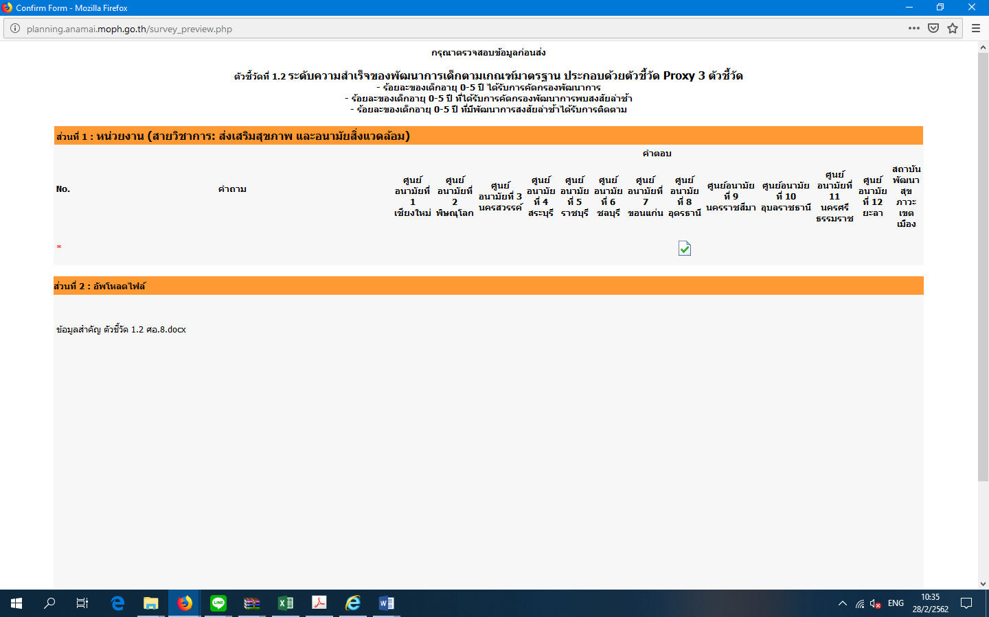
http://planning.anamai.moph.go.th/survey_preview.php
